Исполнительный  комитет Агрызского  муниципального района  РЕСПУБЛИКИ ТАТАРСТАН  ул. Гагарина, д.13, г. Агрыз, 422230 |  |  | 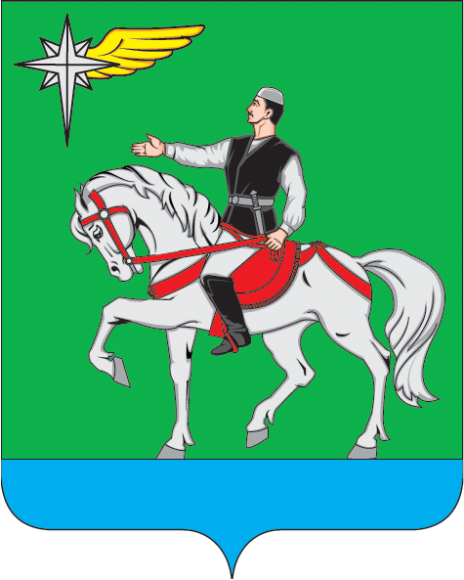 |  | ТАТАРСТАН РЕСПУБЛИКАСЫ  Әгерҗе  муниципаль районыныӊ  Башкарма кОмитеты  Гагарин ур.,13, Әгерҗе шәһәре, 422230
Тел.: (85551) 2-22-46; Факс: 2-30-61; E-mail: isp.agryz@tatar.ru; www. agryz.tatarstan.ru
 | ПОСТАНОВЛЕНИЕ |  |  |  |  | КАРАР
 | «30» июля 2026г. |  |  |  |  | № _196__
Об утверждении школьных маршрутов в Агрызском муниципальном районе Республики Татарстан на 2026-2027 учебный год

В соответствии с постановлением Кабинета Министров Республики Татарстан от 03.08.2010 № 615 «Об утверждении Положения об открытии школьного автобусного маршрута», в целях обеспечения регулярного и безопасного подвоза учащихся образовательных учреждений автобусами, специально приспособленными для подвоза детей по утвержденным маршрутам, Исполнительный комитет Агрызского муниципального района Республики Татарстан

ПОСТАНОВЛЯЕТ:

1. Утвердить на 2026-2027 учебный год школьные маршруты:
- № 1 «село Иж-Бобья- село Иж-Байки-село Биктово- село Иж-Бобья»;
- № 2 «село Кучуково- село Тат.Шаршада- село Сахра-село Кучуково»;
- № 3 «село Кучуково-село В.Бодья- село Кучуково- поворот Крынды-село Тукай- село Р.Шаршада- село Кучуково»;
- № 4 «село Красный Бор- село Ст.Чекалда- село Азево-село Красный Бор»;
- № 5 « село Бима- село Каменный Ключ- село Кулегаш-село Бима»;
- № 6 «село Терси-село Бизяки- село Варклед Аул-село Янга Аул-село Вольный Труд- село Терси-село - село В.Труд- село Бизяки- село Чишма- село Назяр- село Терси»;
- № 7 «село Утяганово – село Ст.Сляково – село Сосново-село Касаево- село Кадыбаш-село Утяганово»;
- № 9 «село Кичкетан – село Крынды-село Варзи Омга- село Кичкетан- село Крынды-село Кичкетан»;
- № 10 «село Кичкетан- село Хор.Ключ-село Варзи Пельга- село Кичкетан»;
- № 11 «село Терси- село Бизяки- село Назяр-село Туба-село Терси- село Туба- село Терси- село Вольный Труд-село Варклед Аул- село Терси»;
- № 12 «село Терси- село Кудашево-село Биктово-село Мордва-село-Биктово-село Кудашево-село Терси- село Туба-село Терси- село Мордва-село Биктово-село Кудашево – село Терси»;
- № 13 «село Табарли-село Мукшур – село Новое Аккузино- село С.Омга- село Старый Кызыл Яр- село Терси-С. Омга -село Табарли»;
- № 14 «село Салауш- село Ямурзино-село Уразаево- село Салауш -село Уразаево-село Ямурзино-село Салауш»;
- № 15 «село Кулегаш- село Байтуганова- село Ожбуй- село Бима– село Кулегаш-село К.Ключ – село Ожбуй -село Байтуганова -село Кулегаш - село Бима –село Байтуганова-село Ожбуй-село Кулегаш »;
- № 16 «село К.Ключ-село Бима- село Пелемеш-село Бима-село К.Ключ »;
- № 17 «село Кучуково- село Кадряково- село Кучуково».
-№18 «ул.Школьная(Гимназия №1)-ул.Пионерская–ул.Заводская-ул.Школьная(Гимназия №1) »;
-№19«ул.Школьная(Гимназия №1)-ул.Вокзальная-ул.- Агрызская, 21, - ул.Ленина- ул.Школьная(Гимназия №1) »;
-№20«ул.Школьная(Гимназия№1)-ул.Нариманова-ПаркОрешник-ул.Саетово-ул.Школьная (Гимназия№1)»
-№21 «ул.Школьная (Гимназия№1)-ул.Гагарина-ул.К.Маркса-ул.Школьная (Гимназия№1)
-№22 «ул.Школьная (Гимназия№1)-ул. Гагарина - ул. К. Маркса – ул. Школьная(Гимназия№1).
2. Разрешить на 2026-2027 учебный год автобусное движение по утвержденным школьным маршрутам, указанным в п.1 настоящего постановления.
3. Рекомендовать муниципальному казенному учреждению «Управление образования Агрызского муниципального района Республики Татарстан»:
- разработать, согласовать и утвердить паспорта школьных автобусных маршрутов в соответствии с требованиями Положения об открытии школьного автобусного маршрута, утвержденного постановлением Кабинета Министров Республики Татарстан от 03.08.2010 № 615;
- внести соответствующие изменения в реестр школьных автобусных маршрутов;
- разработать и ежегодно уточнять график движения автобусов в урочное и внеурочное время;
- определить пункт посадки и высадки учащихся по согласованию с Отделением ГИБДД отдела МВД России по Агрызскому району.
4. Руководителям образовательных организаций Агрызского муниципального района определить ответственных исполнителей, отвечающих за сопровождение детей при их доставке к месту учебы и обратно.
5. Движение по утвержденным школьным маршрутам разрешить с 01 сентября 2026 года.
6. Рекомендовать Руководителям образовательных учреждений Агрызского муниципального района обеспечить контроль за соблюдением безопасности учащихся при осуществлении перевозок автобусом по утвержденным школьным маршрутам, указанным в п.1 настоящего постановления.
7. Настоящее постановление опубликовать на официальном портале правовой информации Республики Татарстан (http://pravo.tatarstan.ru), разместить на официальном сайте Агрызского муниципального района в составе портала муниципальных образований Республики Татарстан (https://agryz.tatarstan.ru) в информационно-телекоммуникационной сети Интернет.
8. Контроль за исполнением настоящего постановления возложить на начальника Муниципального казенного учреждения «Управление образования Агрызского муниципального района Республики Татарстан» Сафиуллину В.Г.

Руководитель И.Х. Салихов

